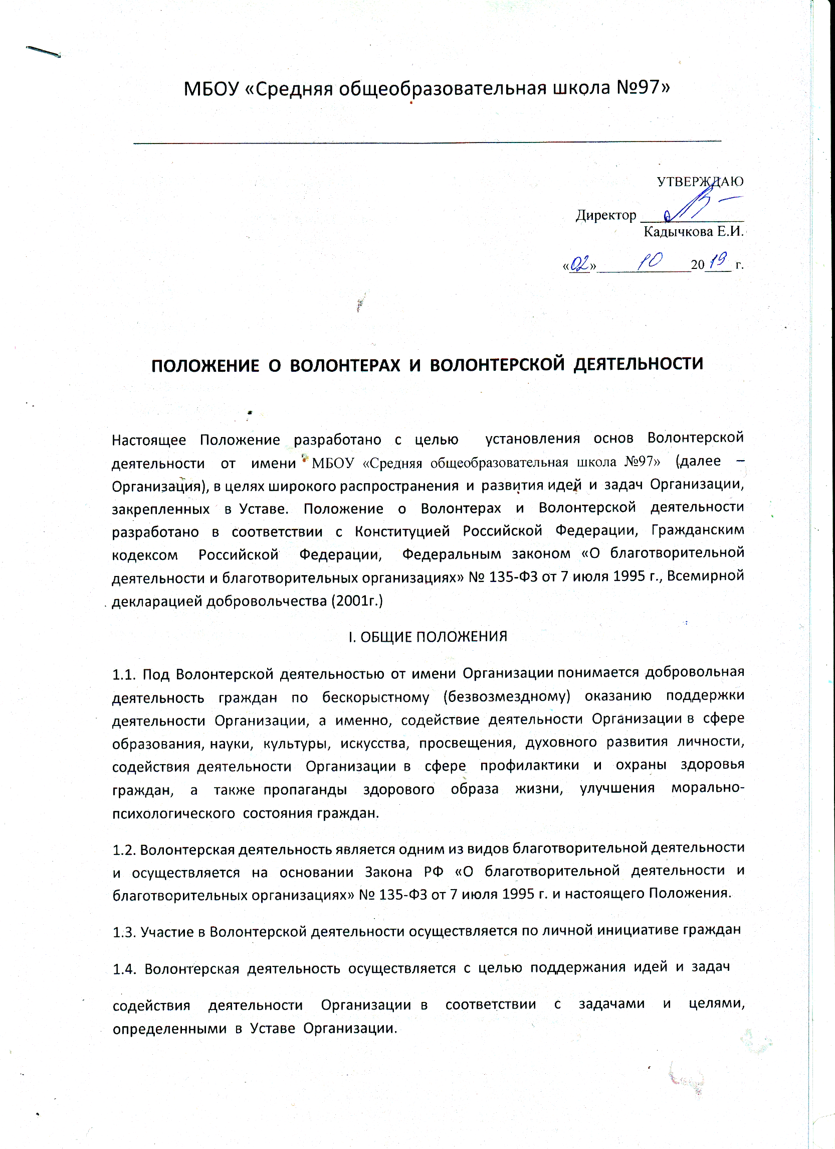

1.5. Направление денежных и других материальных средств, оказание помощи Организации в иных формах, Волонтерской деятельностью не являются.

II. ОСУЩЕСТВЛЕНИЕ ВОЛОНТЕРСКОЙ ДЕЯТЕЛЬНОСТИ

2.1. Граждане и юридические лица вправе беспрепятственно осуществлять Волонтерскую

деятельность на основе добровольности и свободы, в целях, определяемых Уставом

Организации

2.2. Граждане и юридические лица вправе свободно осуществлять Волонтерскую

деятельность индивидуально или объединившись.

2.3. Волонтеры (добровольцы) – это физические или юридические лица, осуществляющие благотворительную деятельность в форме безвозмездного труда в интересах благополучателя - Организации

III. УСЛОВИЯ И ПОРЯДОК ОСУЩЕСТВЛЕНИЯ ВОЛОНТЕРСКОЙ ДЕЯТЕЛЬНОСТИ

3.1. Для выполнения деятельности Волонтер заявление на участие в мероприятии на имя

руководителя Организации (Приложение № 3, 4, 5 к настоящему ПОЛОЖЕНИЮ) (возможно в электронном варианте через сайт Добро.ру). Решение о приеме Волонтера для участия в деятельности Организации принимает непосредственно организатор мероприятия. После принятия благоприятного решения, с Волонтером заключается Соглашение о волонтерской деятельности (Приложение № 1 к Настоящему ПОЛОЖЕНИЮ). .

3.2. Деятельность Волонтера регулируется настоящим ПОЛОЖЕНИЕМ О ВОЛОНТЕРАХ

И ВОЛОНТЕРСКОЙ ДЕЯТЕЛЬНОСТИ. 3.3. За выполнение волонтерской деятельности Организация проставляет волонтеру часы в волонтерской книжке

IV. ПРАВА И ОБЯЗАННОСТИ ВОЛОНТЕРА

4.1. Волонтер имеет право осуществлять свою деятельность, исходя из своих устремлений, способностей и потребностей, если она не противоречит Законодательству РФ, Конвенции по правам человека, Конвенции по правам ребенка, интересам Организации.

4.2. Волонтер имеет право вносить предложения при обсуждении форм осуществления Волонтерской деятельности Организации.

4.3. Волонтер имеет право прекращать свою деятельность, уведомив Организацию о прекращении Волонтерской деятельности не менее чем за 2 недели.

4.4. Волонтер обязан знать и соблюдать цели, задачи и принципы Организации и укреплять авторитет Организации.

4.5. Волонтер обязан не причинять материальный ущерб Организации.

4.6. Волонтер не вправе вести какие-либо переговоры от имени Организации, не известив руководство Организации.

4.7. Волонтер не вправе давать обещания, принимать обязательства от имени Организации. Все взаимодействия от имени Организации с учреждениями, гражданами, обратившимися за помощью происходят после согласования с Организации и на основании письменного обращения от имени Организации.

4.8. Волонтер не вправе размещать информацию от имени Организации в СМИ и Интернете без согласования с руководством Организации.

4.9. Волонтер сообщает в письменном виде о своей волонтерской деятельности один раз в квартал не позднее 10 числа месяца следующего за отчётным периодом по форме, являющейся приложением к настоящему Положению (Приложение № 6).

V. ПРАВА ОРГАНИЗАЦИИ

Организация имеет право:

5.1. Предлагать Волонтеру изменить вид волонтерской деятельности.

5.2. Отказаться от услуг Волонтера.

5.3. Требовать уважительного отношения к персоналу, партнерам, клиентам, имуществу

Организации.

VI. ОБЯЗАННОСТИ ОРГАНИЗАЦИИ

Организация обязана:

6.1. Предоставлять Волонтеру информацию о своей деятельности, необходимую для

выполнения волонтерской деятельности.

6.2. Разрешать конфликтные ситуации, возникающие в процессе Волонтерской

деятельности в рамках деятельности Волонтера.

6.3. Осуществлять контроль и нести ответственность за деятельность Волонтера в рамках

его деятельности, соответствующей данному Положению.

6.4. Разъяснять Волонтеру его права и обязанности.

6.5. Вести учет Волонтеров.

Приложение №1

к Положению о волонтерах

и волонтерской деятельности

**Соглашение о волонтерской деятельности**

**МБОУ «Средняя общеобразовательная школа №97»**

Настоящее Соглашение является внутренним МБОУ «Средняя общеобразовательная школа №97» регламентирующим отношения между Организацией и Волонтером, участвующим в ее деятельности на бескорыстной (безвозмездной) основе. МБОУ «Средняя общеобразовательная школа №97» , именуемая в дальнейшем Организация, в лице ее Директора Кадычковой Е.И. с одной стороны, и гр.

__________________________________________________________________________________,

именуемый в дальнейшем Волонтер, с другой стороны, заключили настоящее Соглашение о нижеследующем:

1.Волонтер осуществляет Волонтерскую деятельность (добровольную деятельность по бескорыстному (безвозмездному) оказанию поддержки Фонду) в соответствии с целью содействия деятельности Фонда в соответствии с задачами и целями, определенными в Уставе Организации

**2. Права и ответственность Волонтера:**

2.1. Волонтер осуществляет свою деятельность, исходя из своих устремлений, способностей и потребностей, в реализации своих прав, предусмотренных Законодательством РФ, Конвенцией по правам человека, Конвенцией по правам ребенка, интересам Организации.

2.2. Волонтер обязан знать и соблюдать цели, задачи и принципы Фонда укреплять его авторитет. 2.3. Волонтер обязан не причинять материальный ущерб Организации.

**3. Права и ответственность Организации:**

Организация имеет право:

3.1. Предлагать Волонтеру изменить вид деятельности.

3.2. Отказаться от услуг Волонтера при невыполнении им обязательств.

3.3. Требовать уважительного отношения к персоналу, партнерам, клиентам, имуществу Фонда.

3.4. Предоставлять Волонтеру информацию о своей деятельности, необходимую для выполнения

Волонтерской деятельности.

3.5. Документально подтверждать полномочия Волонтера в соответствии с его Деятельностью Книжкой Волонтера

3.6. Разрешать конфликтные ситуации, возникающие в процессе волонтерской деятельности в рамках Соглашения.

3.7. Осуществлять контроль и нести ответственность за деятельность Волонтера в рамках Соглашения и Законодательства РФ.

3.8. Разъяснять Волонтеру его права и обязанности.

**4. Дополнительные условия**

4.1. Настоящее Соглашение заключается на период с "____" _________________20____ г. по

"____" _______________________ 20______ г.

4.2. Настоящее Соглашение составлено в 2 экземплярах.

4.3. Юридические адреса сторон:

Организации: МБОУ «Средняя общеобразовательная школа №97»

650070 г. Кемерово пр-т Молодежный 7Б

Директор Кадычкова Елена Игоревна

_____________________________ "____" ______________________ 20___ г.

Волонтер:____________________________________________________________________________

Дата рождения: ___.___.___ г., паспорт серии ______ № ____________________________________

выдан_______________________________________________________________________________

Адрес:_______________________________________________________________________________

Телефон:_____________________________________________________________________________

_______ "____" ______________________ 20___ г. Подпись:_________________________________